Подсистема «Облік контрактів (валюта)»

Рассмотрим сначала печатные формы, которые доступны из вкладки «Обороти» -> «Загальний звіт». При нажатии на кнопку «Друк» появится форма с отчетами (рис.1)

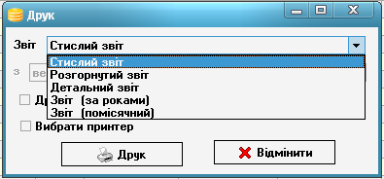

Рис.1**.** Форма с отчетами

«Стислий звіт» (рис.2) и «Розгорнутий звіт»(рис.3) отображает те данные которые отображены в таблице на главной форме.

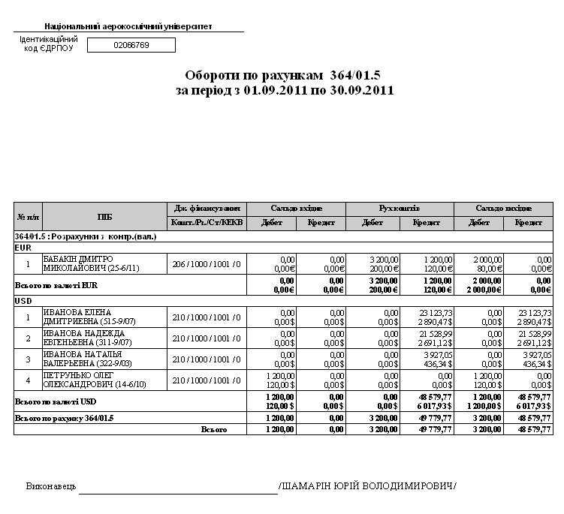

Рис.2. Вид сжатого отчета

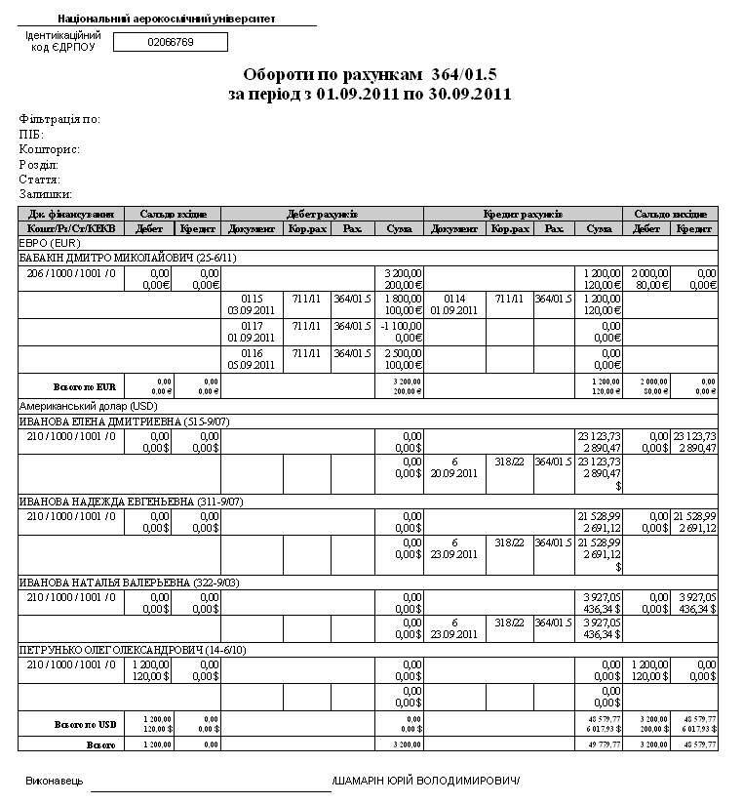

Рис.3. Вид развернутого отчета

## Печать детального отчета

1. Выберите в выпадающем списке пункт «Детальний звіт». Нажмите кнопку «Друк»(рис.4)

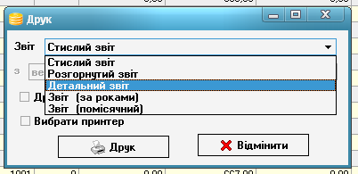

Рис.4. Окно выбора отчета для печати

1. Выберите в желтой таблице те галочки, по которым будет группировка в отчете (рис.5)

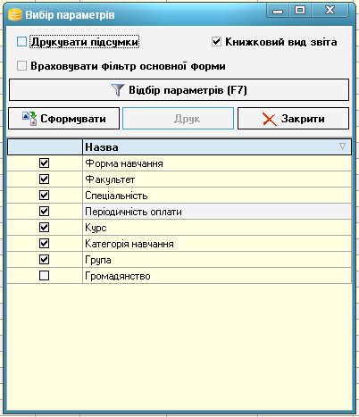

Рис.5. Форма выбора параметров группировки

6. Нажмите на кнопку «Відбір параметрів»

7. На появившейся форме щелкните дважды на том поле, параметры чего вы хотите задать (например, нажмите «Вибір факультету») (рис.6)

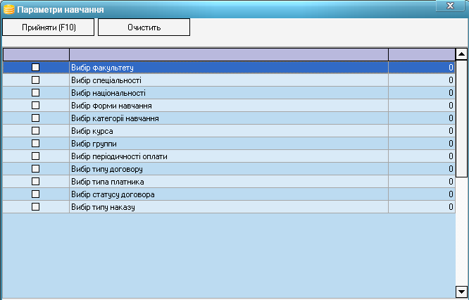

Рис.6. Форма отбора значений параметров

8. На появившейся форме (рис.7) поставте галочки напротив тех факультетов, по которым хотите фильтровать (например «Колледж») и нажмите кнопку «Вибрати», форма закроется.

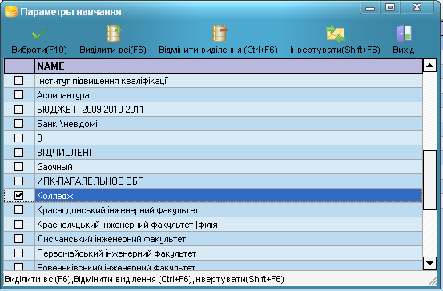

Рис.7. Форма отбора значений

1. Теперь, если больше не надо выбирать никакие параметры , нажмите кнопку «Прийняти(F10)» . Форма закроется, и на уже знакомой форме с желтой таблицей нажимаем «Сформувати». После того как сформируются данные, можете выбрать печатать ли итоги, менять поля группировки и получать различные отчеты, нажав на кнопку «Друк»

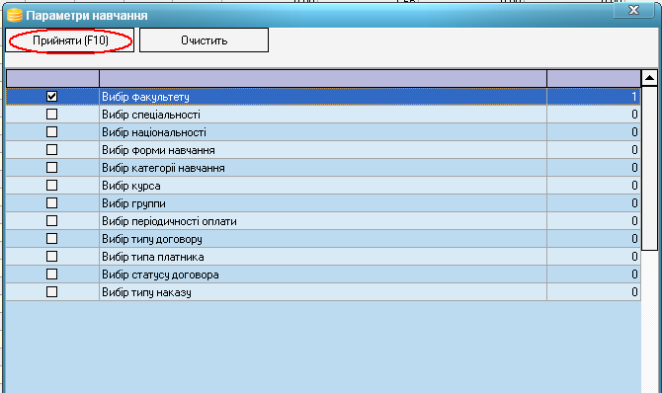

1. Отчет формируется долго, наберитесь терпения, не усложняйте работу программы нажимая кнопки в произвольном порядке.

В самом общем виде, с максимальным количеством группировок, в книжном виде отче выглядит как на рис.8, в альбомном виде – на рис.9. и итоги выглядят как на рис.10.

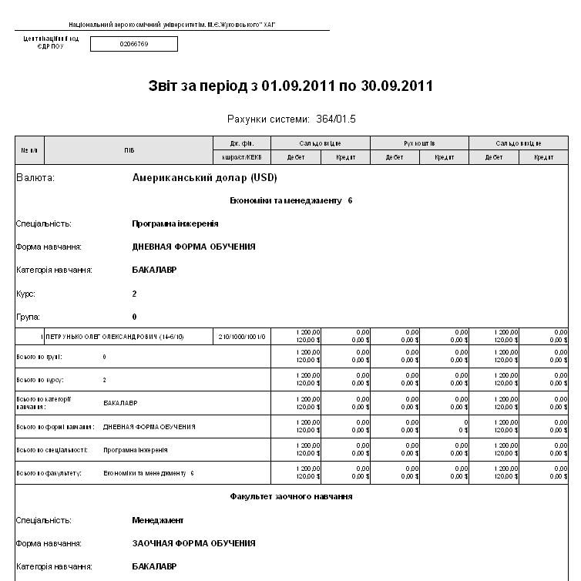

Рис.8. Детальный отчет (книжный вид)

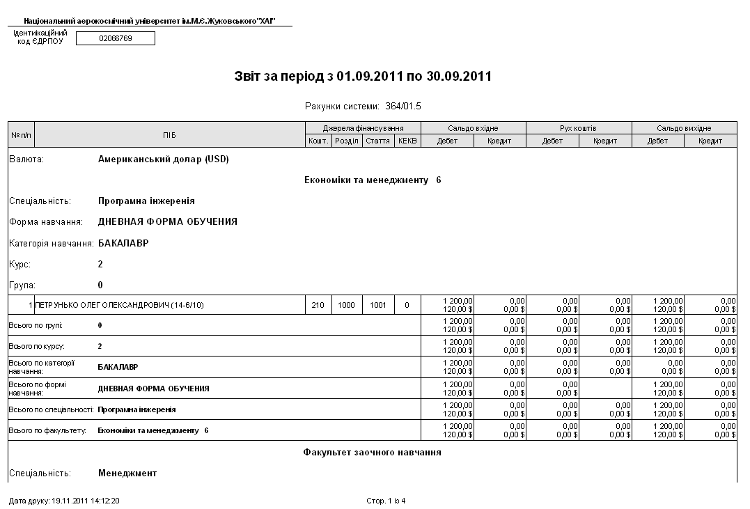

Рис.9. Детальный отчет (альбомный вид)

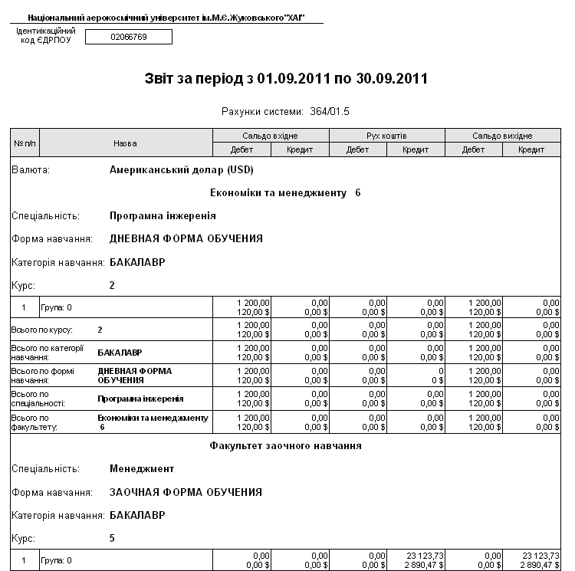

Рис.10. Детальный отчет(итоги)

## Пункт меню «Обороти за рахунками»

При выборе этого пункта появляется форма формирования отчетности по оборотам по счетам (рис. 11).

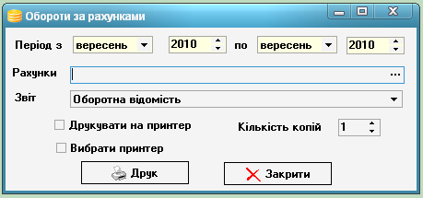

Рис 11. Форма оборотов по сетам

В поле «Рахунки» можно выбрать интересующие счета (рис.12), а в выпадающем списке «Звіт» выбрать необходимый отчет.

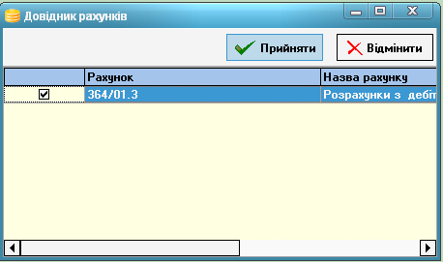

Рис 12. Выбор счета

Если ни один счет не выбран – печатается отчет по всем счетам из списка.

Итак, печатная форма «Оборотна відомість» представлена на рис.13, «Оборотна відомість за кошторисами» - на рис.14, «Розгорнута оборотна відомість» - на рис.15.

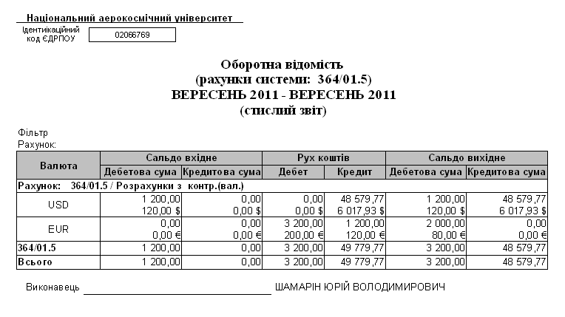

Рис.13. Обортна відомість

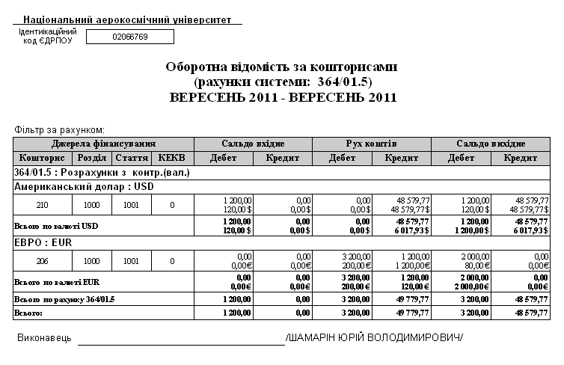

Рис.14. Оборотна відомість за кошторисами

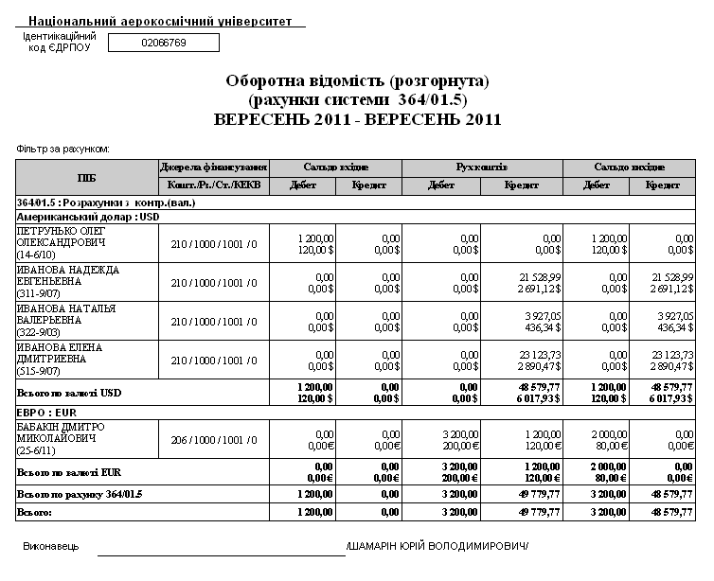

Рис.15. Розгорнута оборотна відомість